Manual de Usuario del administrador de la Plataforma de Votación.

# 1. Introducción

La plataforma de votación para consejeros de carrera es un portal web institucional que permite gestionar y participar en votaciones relacionadas con temas académicos y administrativos donde los principales participantes de esta son los consejeros de carrera. Su objetivo principal es facilitar la toma de decisiones de manera eficiente, permitiendo tanto a los consejeros como a los miembros de asuntos estudiantiles interactuar de manera efectiva.  
  
Usuario: Asuntos estudiantiles

# 2. Requisitos del Sistema

Para acceder a la plataforma, se recomienda utilizar los siguientes navegadores y cumplir con los requisitos mínimos de hardware y software:  
  
- Navegadores : Google Chrome, Mozilla Firefox, Microsoft Edge.  
- Requisitos mínimos: Conexión a Internet, CPU de 2 GHz o superior, 4 GB de RAM.

# 3. Inicio de Sesión

El usuario deberá hacer click en un botón que dice administrador en la esquina superior de la plataforma e ingresar con el correo electrónico que utiliza, sea personal o institucional.

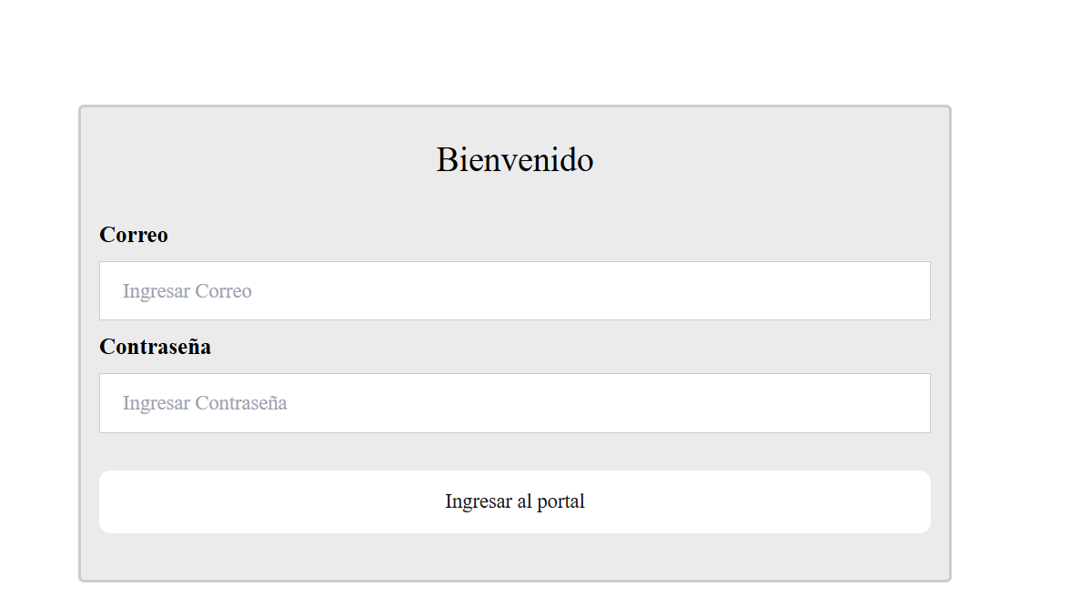

# 4. Inicio de Sesión

Una vez ingresado visualizará lo siguiente:

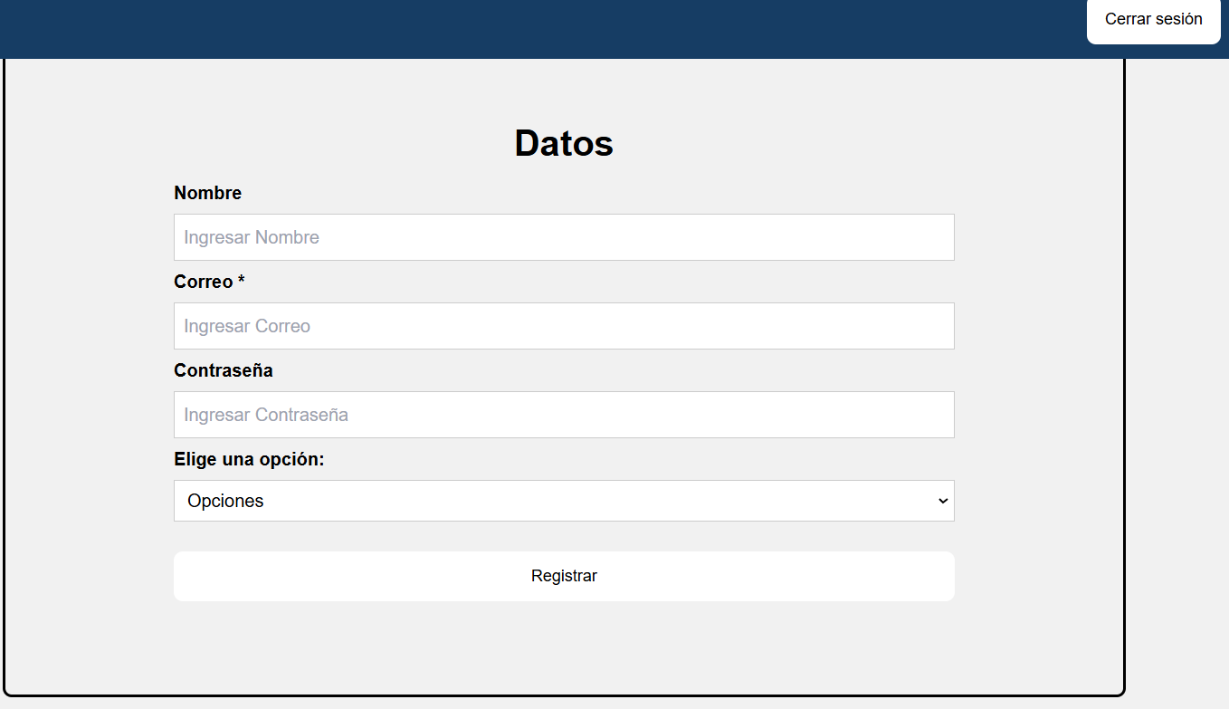

Acá usted puede crear dos tipos de cuenta, una como administrador y la otra como asuntos estudiantiles

En el apartado que dice “Elige una opción ” tendremos Tipo 1 que seria el administrador y tipo 2 que seria el usuario de asuntos estudiantiles

# 5. Listado de cuentas

Como administrador usted puede ver las cuentas de administrador y asuntos estudiantiles que se han ingresado dentro de esta, junto también que puede modificarlas y eliminarlas.

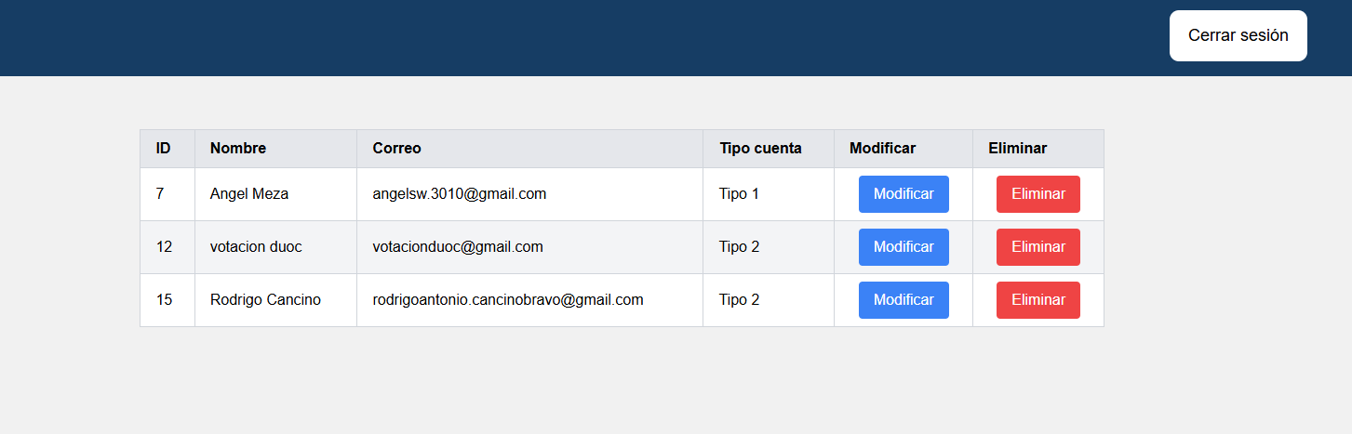

# 6. Soporte

Si tiene alguna duda o inconveniente al usar la plataforma, puede contactar al equipo de soporte a través de los siguientes canales:  
  
- Correo electrónico: votacionduoc@gmail.com   
El equipo de soporte estará disponible de lunes a viernes de 9:00 a 18:00.